**1.OBJETIVO**

Padronizar as ações para atendimento de casos suspeitos ou confirmados e consolidar as orientações do uso correto dos equipamentos de proteção individual.

**2. MNEMÔNICO**

Colocação: AMOGLU

Retirada: LUAGOM

**3. ETAPAS DE COLOCAÇÃO DO EPI**

3. Coloque a máscara, mantendo as alças paralelas (nunca cruzadas);

2. Ajuste as amarras nas costas e cintura;

1. Vista o avental ou capote primeiramente pelas mangas;

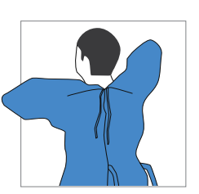

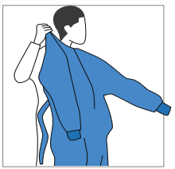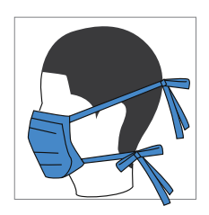

5. Apoie a viseira do protetor facial na testa e passe o elástico pela parte superior da cabeça;

6. No caso dos óculos, coloque da forma habitual;

4. Aperte o clip nasal para que ela se adapte ao formato do seu nariz;

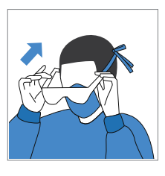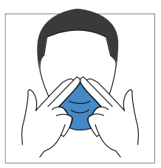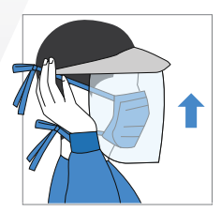

8. Calce as luvas e estenda-as até cobrir o punho do avental.

7. Adapte na cabeça de modo que cubra todo o cabelo e as orelhas;

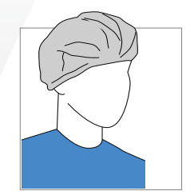

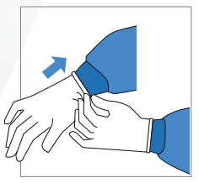

**4. ETAPAS DE RETIRADA DOS EPIS**

3. Abra as tiras e solte as amarras;

2. Com a mão sem luva, retire a segunda luva inserindo os dedos dentro da luva na parte superior do pulso e higienize as mãos;

1. Com as duas mãos enluvadas, segure a parte externa de uma luva na parte superior do pulso;

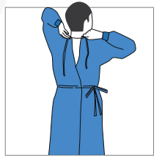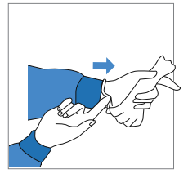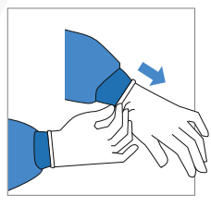

5. Retire o avental/capote pelo avesso. Dobre ou enrole em uma trouxa e descarte em recipiente apropriado;

4. Empurre pelo pescoço e pelos ombros, tocando apenas a parte interna do avental/capote;

6. Para retirar a touca/gorro, puxe pela parte superior central, sem tocar nos cabelos e higienize as mãos;

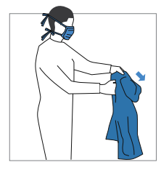

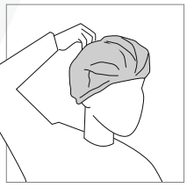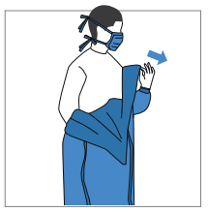

8. Segure as alças inferiores e depois as alças ou elástico superiores e remova-a e higienize as mãos;

7. Remova pela haste lateral, considerando que a parte frontal está contaminada.

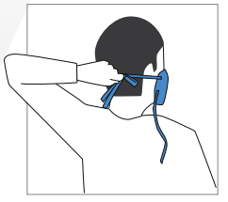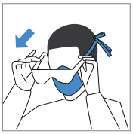

**5. INDICAÇÃO DO USO, LIMPEZA E DESCARTE**

**5.1 Avental descartável**

Deve ser utilizado para evitar a contaminação da pele e roupa do profissional. O profissional deverá utilizar o avental impermeável para coleta de swab nasofaringe e orofaringe e se houver risco de contato com grandes volumes de sangue ou líquidos corporais (Ex: vômitos, diarreia, hipersecreção orotraqueal, etc.). Para as demais situações deve ser utilizado o avental comum de mangas longas.

O capote ou avental sujo deve ser removido e descartado como resíduo infectante após a realização do procedimento e antes de sair do quarto do paciente.

**5.2 Gorro**

Está indicado para a proteção dos cabelos e cabeça dos profissionais durante o atendimento de paciente em precaução de gotículas. Deve ser de material descartável e removido após o uso.

**5.3 Luvas de procedimento**

Luvas de procedimentos não cirúrgicos devem ser utilizadas, no contexto da epidemia da COVID-19, em qualquer contato com o paciente ou seu entorno (Precaução de Contato). Quando o procedimento a ser realizado no paciente exigir técnica asséptica, devem ser utilizadas luvas estéreis (de procedimento cirúrgico). As luvas devem ser removidas dentro do quarto ou área de isolamento e descartadas como resíduo infectante.

**5.4 Óculos de Segurança e Protetor facial (Face Shield)**

Os óculos de proteção ou protetores faciais devem ser utilizados quando houver risco de exposição do profissional a respingos de sangue, secreções corporais e excreções. Após o uso deverá ser colocado em saco plástico e em recipiente de EPI’s do setor e direcionado para o CME onde será feita limpeza e posterior desinfecção com álcool líquido a 70%.

* Realizar limpeza com água e detergente neutro após o uso do equipamento;
* Enxague abundante para retirar o detergente;
* Utilizar pano macio ao secar para evitar riscos;
* Realizar desinfecção com álcool líquido a 70%.

**5.5 Bota de PVC ou sapato ocupacional**

Deve ser utilizada por profissionais de higiene quando realizar a limpeza do quarto/área de isolamento. A limpeza deve ser realizada na área específica de higienização de EPI’s.

* Lavar as botas e sapatos com água e detergente neutro utilizando esponja, iniciando pela parte interna e depois externa. Na parte do solado utilizar esponja (parte da fibra) nas reentrâncias para remover todos os resíduos;
* Descartar a esponja;
* Enxaguar com água corrente;
* Secar com pano limpo e seco;
* Higienizar as mãos.

**5.6 Luva de borracha**

Deve ser utilizada por profissionais de higiene quando realizar a limpeza do quarto/área de isolamento. A limpeza deve ser realizada na área específica de higienização de EPI’s.

* Lavar as luvas ainda calçadas (parte externa das luvas) com água e detergente neutro antes de retirá-las das mãos;
* Enxaguar em água corrente;
* Retirar as luvas tocando na parte interna;
* Verificar a presença de furos e rasgos e desprezá-las se necessário, em lixo comum;
* Deixar a luva secar em local seco e arejado com os punhos para baixo;
* Higienizar as mãos.

**5.7 Máscara cirúrgica**

Deve ser utilizada para evitar a contaminação da boca e nariz do profissional por gotículas respiratórias, durante todo o período de trabalho. Substitua as máscaras por uma nova máscara limpa e seca assim que tornar-se úmida e descarte no lixo infectante.

Para os setores administrativos, a máscara deverá ser descartada em lixo comum.

**5.8 Máscara de proteção respiratória (N95 ou PFF2)**

Quando o profissional atuar em procedimentos com risco de geração de aerossol nos pacientes com infecção suspeita ou confirmada pelo novo coronavírus (COVID-19).

Após o primeiro uso a máscara deve ser mantida em saco plástico ou de papel desde que o saco esteja devidamente perfurado, o mesmo deve ser identificado com o nome do profissional, data de abertura e data de validade, sendo 10 dias o período máximo de uso.

A máscara N95 ou PFF2 deverá ser descartada após a utilização durante procedimentos que geram aerossolização, caso não seja utilizado o protetor facial (Face Shield).

Quando a máscara for utilizada para procedimento cirúrgico deverá ser descartada imediatamente após o uso.

Os profissionais de saúde devem inspecionar visualmente a máscara N95/PFF2 ou equivalente, antes de cada uso, para avaliar se sua integridade foi comprometida. Máscaras úmidas, sujas, rasgadas, amassadas ou com vincos, devem ser imediatamente descartadas.

São exemplos de procedimentos com risco de geração de aerossóis: intubação ou aspiração traqueal, ventilação não invasiva, ressuscitação cardiopulmonar, ventilação manual antes da intubação, coletas de secreções nasotraqueais e broncoscopias.

A forma de uso, manipulação e armazenamento deve seguir as recomendações da CCIH e nunca deve ser compartilhada entre profissionais.

**RESUMO DAS INDICAÇÕES E CUIDADOS COM EPI NA CSH**

1. Pacientes considerados SUSPEITOS de COVID ficam em precaução de gotículas + contato;
2. Para ser considerado suspeito o paciente tem que preencher critérios determinados na internação do paciente (o fato de não ter realizado exame não o classifica como suspeito em cirurgias eletivas ou partos);
3. Procedimentos geradores de aerossol são: intubação orotraqueal, aspiração traqueal, uso de ambu ou baraca para ventilar, RCP, coletas de swabs nasais, broncoscopias, ventilação não invasiva (CPAP).

|  |  |  |
| --- | --- | --- |
| **EPI** | **QUEM PODERÁ RECEBER PARA USO** | **DESCARTAR OU REUSO** |
| Avental comum manga longa | - Cuidadores (< 1 metro) de pacientes em precaução de contato; | Descartar após uso |
| Avental Impermeável | - Cuidadores (< 1 metro) de pacientes com SUSPEITO ou CONFIRMADO de COVID, desde que se submetam a manipulação de secreções abundantes (vômitos, diarreia, hipersecreção orotraqueal ou sangramento); | Descartar após uso |
| Roupa privativa | - Todos que adentrarem no CC;  - Funcionários de áreas fechadas (UTI, UI e Urgência); | Desprezar no hamper após turno |
| Gorro | - Cuidadores (< 1 metro) de pacientes em precaução de gotículas;  - Equipe de cirurgias em geral;  - Entrada no CC;  - Equipe de cuidados e acompanhantes de parto normal; | Descartar após uso |
| Gorro | - Equipe de áreas fechadas (UTI, UI e urgência); | Descartar ao final do turno ou ao atender paciente suspeito de COVID |
| Luvas de procedimento | - Cuidadores (< 1 metro) de pacientes em precaução de contato;  - Qualquer colaborador que manipulará secreções ou excreções de qualquer paciente; | Descartar após uso |
| Luvas cirúrgicas | - Procedimentos cirúrgicos (um par por pessoa); | Descartar após uso |
| Luvas de borracha | - Equipe de higienização | Lavar com água e sabão após o uso e retirada com cuidado para secagem e reuso |
| Óculos | - Cuidadores (< 1 metro) de pacientes em precaução de gotículas;  - Equipe de cirurgias em geral, desde que solicitado;  - Médicos assistentes de parto normal, desde que solicitado;  - Fisioterapeutas e equipe de enfermagem durante aspiração; | Colocar em saco plástico e na caixa identificada para óculos para ser higienizado no CME |
| Face Shield  (ao usar o face Shield, os óculos podem ser dispensados) | - Cuidadores (< 1 metro) de pacientes em precaução de gotículas;  - Equipe de cirurgias em geral, desde que solicitado;  - Médicos assistentes de parto normal, desde que solicitado; | Colocar em saco plástico e na caixa identificada para óculos para ser higienizado no CME |
| Máscara cirúrgica | - Cuidadores (< 1 metro) de pacientes em precaução de gotículas;  - Equipe de áreas fechadas (UTI, UI e urgência);  - Colaboradores da área assistencial em geral;  - Colaboradores do administrativo em reuniões em salas fechadas ou quando seu local de trabalho for a menos de 1 metro de outro profissional;  - Todo acompanhante ou pessoa que adentrar na clínica que tiver chegado sem máscara; | Descartar após uso, caso tenha prestado cuidados ao paciente ou em caso de sujidade ou umidade.  Descartar após o turno, caso contrário |
| Máscara N95 (PFF2) COM exalador lateral | UTILIZAR COM MÁSCARA CIRÚRGICA SOBREPOSTA:  - Médicos e anestesistas para cirurgia e procedimentos, quando solicitado;  - Médicos assistentes de parto normal, quando solicitado; | Descartar após o uso |
| Máscara N95 (PFF2) COM exalador lateral | UTILIZAR COM MÁSCARA CIRÚRGICA SOBREPOSTA:  - Médicos e enfermeiros do pronto atendimento;  - Fisioterapeutas e equipe de enfermagem que participam de aspiração traqueal em UTIN; | Oferecer uma máscara em envelope perfurado a cada 10 dias. Antes deste período a troca poderá ser realizada no caso de sujidade ou deterioração |
| Máscara N95 (PFF2) COM exalador lateral | - Equipe de higienização de CC (não há necessidade de máscara cirúrgica sobreposta); | Oferecer uma máscara em envelope perfurado a cada 10 dias. Antes deste período a troca poderá ser realizada no caso de sujidade ou deterioração |
| Máscara N95 (PFF2) SEM exalador lateral | - Médicos que atenderem (< 1 metro) de pacientes, quando solicitado;  - Profissionais que atenderem diretamente na mesma sala de pacientes com suspeita de COVID durante procedimentos geradores de aerossol (definição no alto da tabela);  - Médicos e anestesistas para cirurgia e procedimentos, quando solicitado, na ausência da máscara com exalador;  - Médicos assistentes de parto normal, quando solicitado, na ausência da máscara com exalador;  - Procedimentos que geram aerossol;  - Médicos e enfermeiros que participem de transporte de pacientes pela instituição; | Descartar após uso se foi para cirurgia ou em caso de procedimentos que geram aerossol |
| Máscara de tecido | - Funcionários do administrativo em geral, desde que respeitada a distância de 01 metro entre os postos de trabalho; | Trocar a cada turno, e higienizar conforme orientação |
| Bota de PVC | - Equipe de higienização. | Limpeza pelo funcionário em área específica |

**7. REFERÊNCIAS**

ANVISA. AGENCIA NACIONAL DE VIGILÂNCIA SANITÁRIA. **Nota técnica GVIMS/GGTES/ANVISA Nº 04/2020**. Disponível em: <http://portal.anvisa.gov.br/documents/33852/271858/Nota+T%C3%A9cnica+n+04-2020+GVIMS-GGTES-ANVISA/ab598660-3de4-4f14-8e6f-b9341c196b28>. Acessado em: 16 de abril de 2020.

BRASIL. COFEN. **Orientações sobre a colocação e retirada dos equipamentos de proteção individual (EPIS)**. Disponível em: <http://www.cofen.gov.br/wp-content/uploads/2020/03/cartilha_epi.pdf>. Acessado em: 16 de abril de 2020.

|  |  |  |  |
| --- | --- | --- | --- |
| **Elaborado por:** | **Revisado por:** | **Aprovado por:** | **Validado por:** |
| MILLENA OLIVEIRA  Assistente Administrativo SCIH  SAMUEL JOSÉ RODRIGUES  Infectologista SCIH | VIVIANE CORREIA  Enfermeira CCIH  SAMUEL JOSÉ RODRIGUES  Infectologista CCIH | MARCOS ALVES PAVIONE  Diretor Técnico | ULLY MARIANNE F. LEMOS  Coord. da Qualidade |
| **Data: 06/05/2020** | **Data: 19/04/2024** | **Data: 22/04/2024** | **Data: 23/04/2024** |
| **Assinaturas e carimbo:** | | | |

**Histórico das últimas duas revisões**

|  |  |  |
| --- | --- | --- |
| **N°** | **Descrição das alterações:** | **Data:** |
| 1. | Ajuste conforme gestão de documentos (2 anos) | 19/04/2024 |
| 2. |  |  |